Android开发课程第8次实验

13331251 王嘉威

一.实验目的

(1)熟练使用 HttpURLConnection 访问 WebService

(2)熟练使用多线程以及 Handler 更新 UI

(3)熟悉使用 XmlPullParser 解析 xml 文档数据

二.实验内容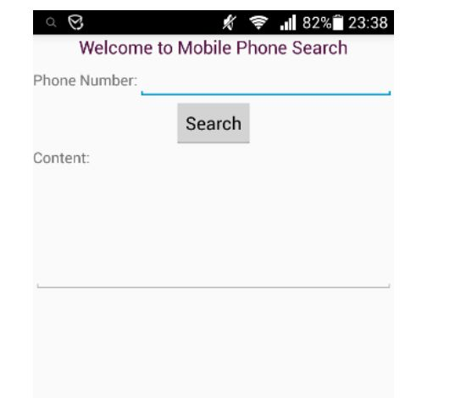

(1)程序界面如下图所示:

(2)当输入手机号码后,点击 Search 按钮后,能够查询手机归属地:

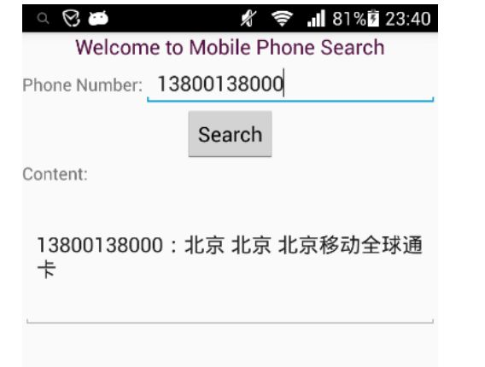

三.实验步骤

1)编写主界面布局xml:

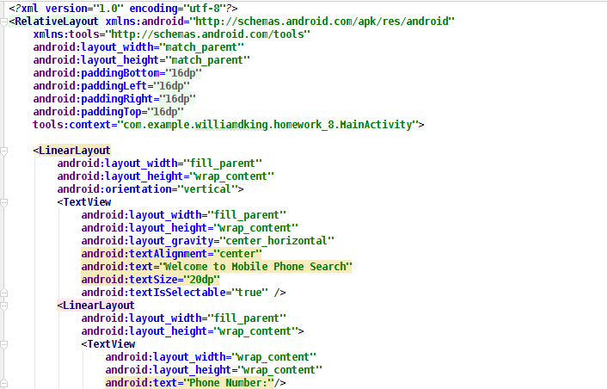 2)创建MainActivity类,实现sendRequestHttpURLConnection方法,该方法通过创建一个线程向WebService网站发送http请求并收取解析回复的xml报文:

3)创建上面需调用的handler,实现更新UI的内容: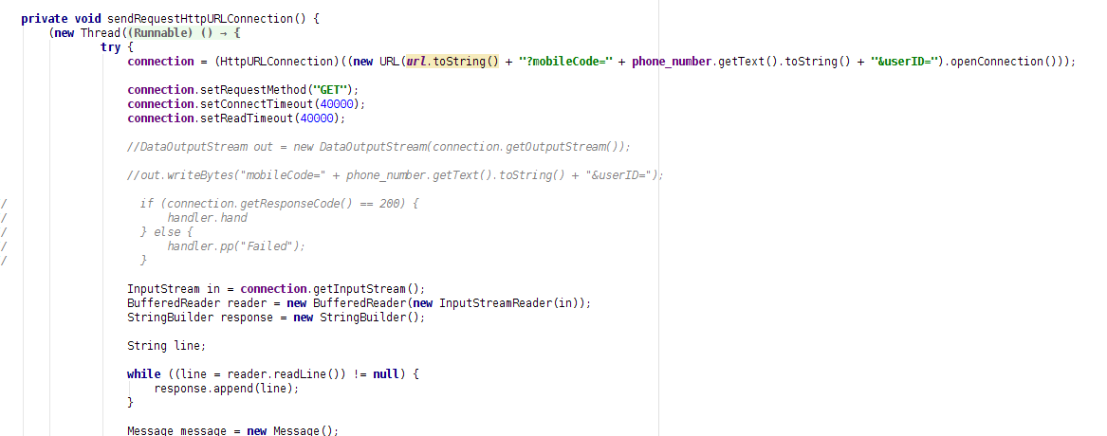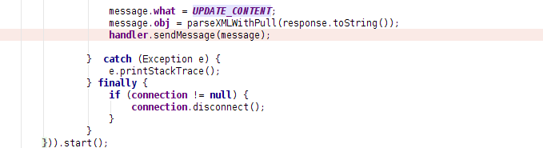

4)实现对xml解析的方法parseXMLWithPull: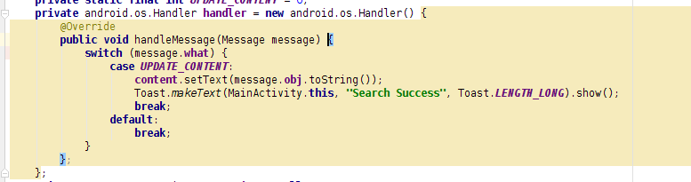

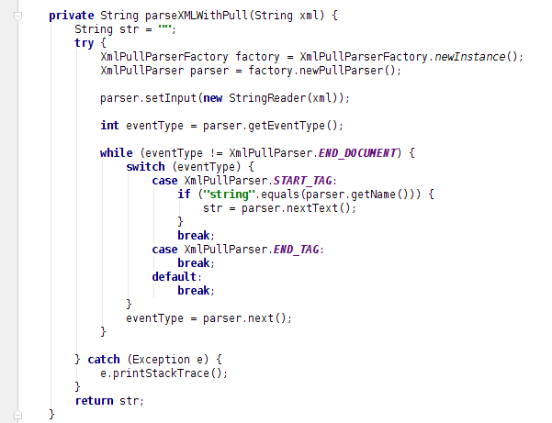

5)在onCreate方法中绑定发送查询请求的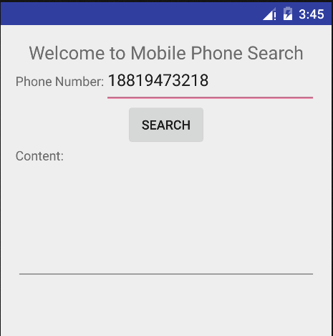事件:

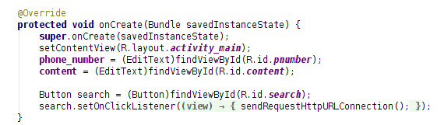

四.实验结果

主界面:

查询结果:

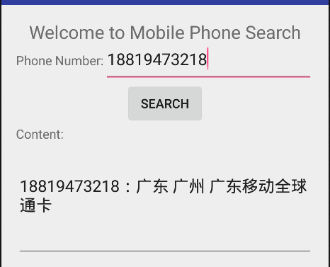

五.实验总结

这次的实验接触到了web的开发,让我感到终于可以用到以前学的东西了,这次的实验并不难,只需要熟悉java发送http请求的接口和解析响应报文的接口就可以了.而线程调用handler来通知主线程更新UI是之前学过的,属于android内部机制的知识.学习了android运用web的方法后,android开发像是打开了一扇大门,不是只能做单机的应用了,而是施展更多的想象力.希望期末的项目能够做好.

联系方式: 18819473218